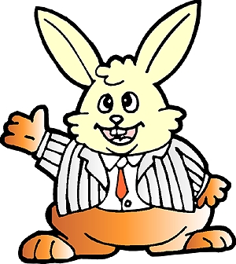
上下楼梯，请勿追逐打闹！
楼梯是大家行走的通道，
请你保持它的卫生！

